**ESTUDIO BIOQUÍMICO Y TOXICOLÓGICO DEL VENENO CRUDO DE *Crotalus aquilus***

Pérez Guzmán Ana Karina1*, Lazcano David2, Banda Javier2, Morlett Jesús1, Cepeda Nieto Ana Cecilia3, Garza García Yolanda1 y Zugasti Cruz Alejandro1

*1Facultad de Ciencias Químicas, Posgrado en Biotecnología, UAdeC. Saltillo, Coahuila. C.P. 25280. 2Facultad de Ciencias Biológicas, Laboratorio de Herpetología, UANL. Monterrey, Nuevo León. C.P. 64000. 3Facultad de Medicina, Laboratorio de Investigación, UAdeC. Saltillo, Coahuila. C.P. 25000. Correspondencia:* [*alex_zugasti@yahoo.com*](mailto:alejandro_zugasti@uadec.edu.mx)*.*

ResumEn

*Crotalus aquilus* es una serpiente de cascabel que se distribuye en el centro del país, principalmente en la porción sur de la Altiplanicie Mexicana, del noroeste de Veracruz y sur de San Luis Potosí. Su intervalo de altitud se encuentra entre los 2,000 y los 2,900 msnm. *Crotalus aquilus* es endémica del país y se encuentra bajo protección especial. El veneno de *C. aquilus* ha sido muy poco estudiado con respecto a sus propiedades bioquímicas y toxicológicas. En este trabajo se estudió el perfil bioquímico de las proteínas del veneno de *C. aquilus* por SDS-PAGE. Además, se evaluaron las actividades enzimáticas del tipo fosfolipasa A2 (PLP2) y caseinolítica del veneno total mediante ensayos espectrofotométricos. El perfil electroforético de las proteínas del veneno de *C. aquilus* mostró la presencia de proteínas en un intervalo de peso molecular de ~10-120 KDa. Las bandas obtenidas nos permitieron determinar que están presentes las principales familias de enzimas, es decir, las metaloproteasas P-III y P-II, proteasas de serina, PLA2, L-amino oxidasas, lectinas tipo C, entre otras. En relación a la actividad fosfolipasa tipo A2 (0.0265 U/min) del veneno de *C. aquilus*, los resultados fueron similares al veneno de *C.l.lepidus* (0.0253 U/min) y *C.l.klauberi* (0.0262U/min)*,* pero menores que el veneno de *C. atrox* (0.0330 U/min); la actividad caseinolítica mostró una relación similar a la actividad PLP2. Con relación a la actividad proteolítica, evaluada cualitativamente mediante zimograma, se encontró que el veneno de *C. aquilus* presentó una actividad proteolítica en el intervalo de masa molecular de 66 kDa a 97 kDa.

1. Introducción

Los venenos de serpiente son mezclas complejas de proteínas que van de 6 a 100 kDa, muchos de los cuales tienen propiedades enzimáticas, por ejemplo, las fosfolipasas (especialmente la fosfolipasa A2), proteasas, colagenasas, hialuronidasas, la acetilcolinesterasa, metaloproteinasas, lactato deshidrogenasa, enzimas similares a la trombina, sustancias Inorgánicas, como el zinc y el magnesio se presentan también y pueden servir como cofactores para las enzimas mencionadas anteriormente (Tibballs et al., 2014).

Existe un amplio interés en la actualidad de conocer la composición de los diferentes venenos de serpientes, para buscar sustancias que pudieran tener un potencial considerable como biomoléculas con finalidades médicas, farmacéuticas o para el mejoramiento de los antivenenos a nivel mundial (Chippaux y Goyffon, 1998). Para lograr este último objetivo, es muy importante conocer las variaciones en la composición bioquímica y actividad biológica de venenos de serpientes de la misma especie o subespecie, como los que han sido reportadas en venenos de algunas serpientes del genero *Crotalus* de México (Borja-Jiménez *et al*., 2013; Martínez-Romero *et al*., 2013).

2. metodologia.

El veneno de *C. aquilus* fue separado mediante SDS-PAGE al 12% de primera y segunda dimensión descrito por Laemmli (1970).

La actividad fosfolipasa se determinó según lo propuesto por Seibert *et.al.,*(2006).

La actividad caseinolítica cuantitativa se realizó siguiendo las condiciones descritas por Menezes *et al*. (2006).

3. PARTE EXPERIMENTAL

**1.- SDS- PAGE**

Geles de SDS-PAGE. Los geles fueron elaborados usando el sistema de buffer discontinuo descrito por Laemmli (1970).El gel, realizado bajo condiciones reductoras, reveló la presencia de proteínas con un peso molecular desde los 10 KDa hasta los 120 kDa, aproximadamente (Figura 1).

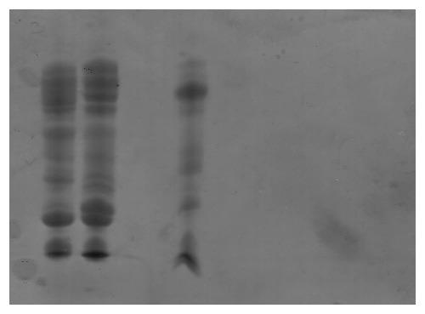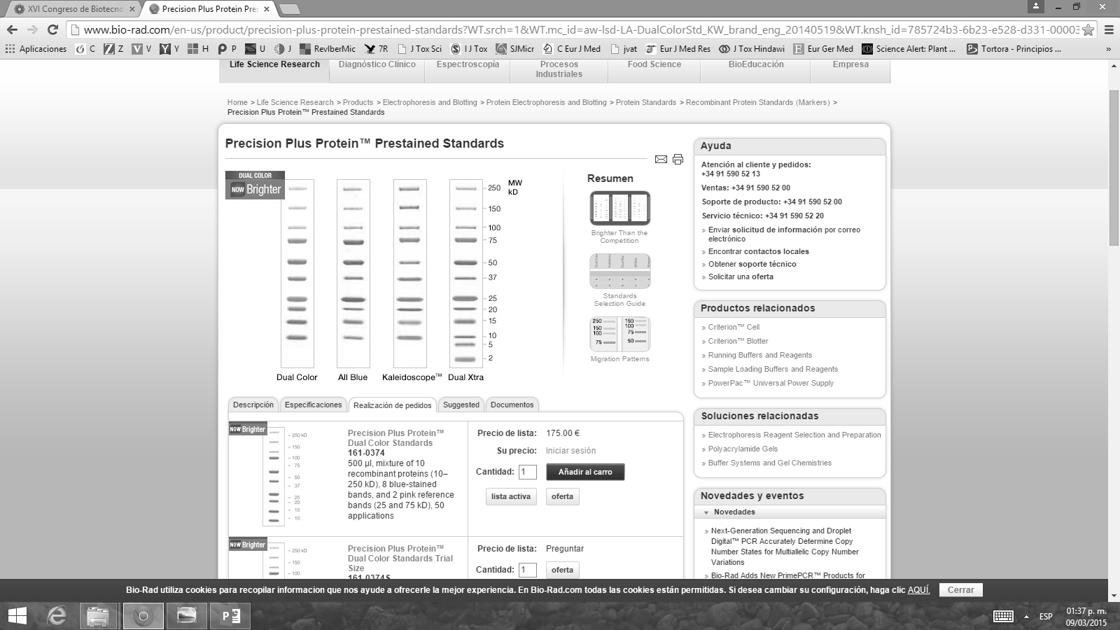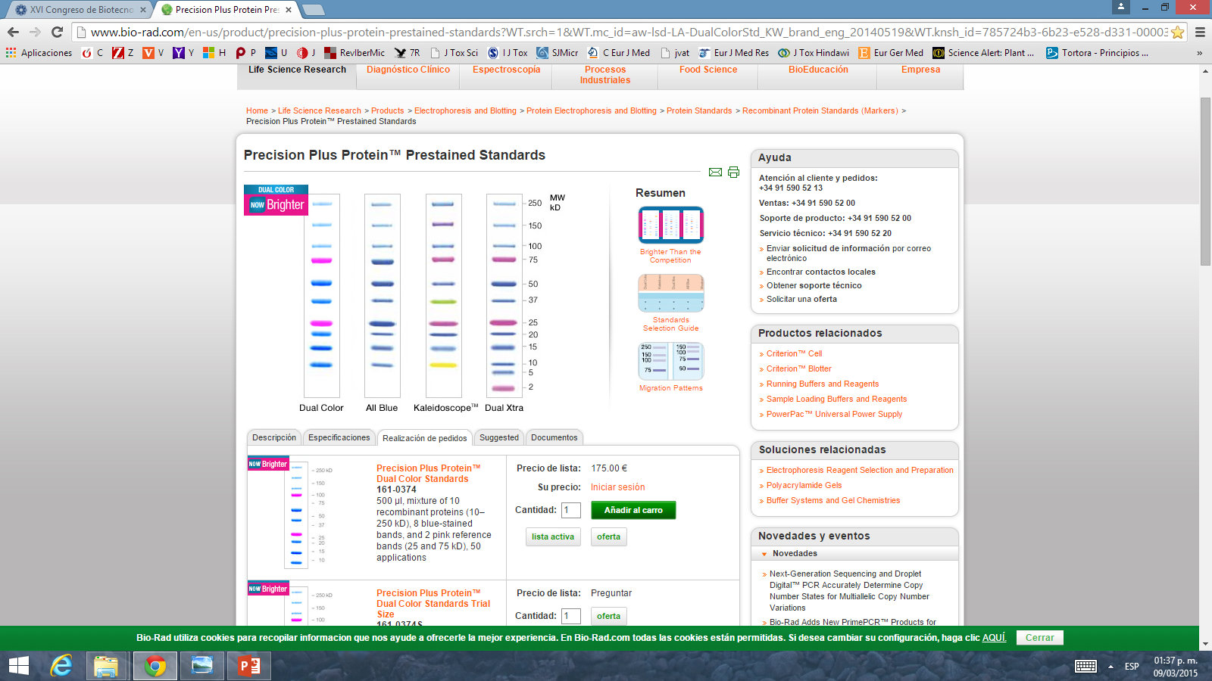

**MPM**

**C.A**

**kDa**

**Figura 1**. Gel de SDS-PAGE en condiciones reductoras (12%) del veneno de *C.aquilus.*

MPM: marcador de peso molecular. C.A: bandas del veneno de C. aquilus. kDa: masa molecular en KDa.

**2.- PRUEBA DE ACTIVIDAD FOSFOLIPASA A2**

Se evaluó la actividad fosfolipasa A2 producida por el veneno de *Crotalus aquilus* según lo propuesto por Seibert y colaboradores (2006); los resultados obtenidos en este trabajo mostraron que *Crotalus aquilus* produce actividad enzimática por fosfolipasa PLP2 (0.0265 UA/mg de proteína).

Se realizó un estudio comprativo con respecto a la actividad enzimática de *C. aquilus* con relación a otras serpientes de cascabel de género *Crotalus*; se obtuvieron los siguientes valores (Tabla 1):

|  |  |  |
| --- | --- | --- |
| **ESPECIE** | **ACTIVIDAD ENZIMATICA**  **(u/min)** | **REFERENCIA** |
| *Crotalus aquilus* | 0.0265 | Este trabajo |
| *Crotalus lepidus lepidus* | 0.0253 | Martinez-Romero2012. |
| *Crotalus lepidus klauberi* | 0.0262 | Martinez-Romero2012. |
| *Crotalus atrox* | 0.0330 | Aguirre-Joya, 2011. |

**Tabla1.** Actividad por enzimas fosfolipasas tipo A2. Se muestran las unidades de actividad calculada en mM de ácido graso liberado por minuto (UA) por miligramo de proteína. El experimento fue realizado por triplicado.

**3.- PRUEBA DE ACTIVIDAD CASEINOLÍTICA**

La prueba de actividad caseinolítica cuantitativa se basó en la medición, a 280 nm, de la hidrólisis de la caseína producida por diferentes cantidades de veneno (la prueba se realizó por triplicado). La actividad caseinolítica generada por el veneno de *C. aquilus* mostró un patrón similar al obtenido con el veneno de *C. lepidus,* pero una actividad enzimática menor que el veneno de *C. atrox*  (Figura 2).

**Figura 2.** Actividad caseinolítica, medida a 280 nm, para tres diferentes concentraciones de veneno (100, 250 y 400 g/ml). Los experimentos fueron realizados por triplicado y los promedios graficados para cada muestra de veneno.

**4. Zimograma**

Se comparó la actividad capacidad degradativa de los venenos de C. aquilus y C. atrox en la proteína gelatina. Con relación al veneno de *C. aquilus*, se pudieron identificar 4 bandas con actividad proteolítica con una variación de masas moleculares de 66 kDa hasta 97 kDa (Figura 3).

Por otro lado, el veneno de *C. atrox* causó la formación de tres bandas en el intervalo de 62 a 80 KDa (figura 3).

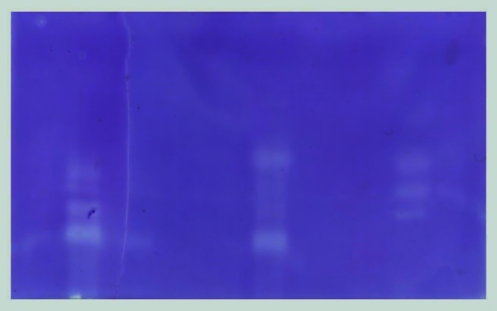

C.atrox

C.aquilus

**62 kDa**

**97 kDa**

Fig. 3. Zimograma en el sustrato gelatina. Los números en la izquierda indican la movilidad de los marcadores de masa molecular en kilodaltons .

5. CONCLUSIONES

La actividad fosfolipasa A2 y caseinolitica obtenidas con el veneno de *C. aquilus* fueron similares a la de los venenos de *C. lepidus,* pero menores que el veneno de *C. atrox*. Las similitudes encontradas en los venenos de *C. aquilus* con relación al grupo de *C. lepidus* podría estar relacionado con el tipo de hábitat montañoso y una gran altitud en la que se encuentran las poblaciones de dichas especies; además, ambos grupos están emparentados filogenéticamente; por otro lado, las poblaciones de *C. atrox* generalmente se encuentra ocupando hábitats de baja altura, y no existe parentesco filogenético con los grupos anteriores (es decir, *C. aquilus* y *C. lepidus*).

Por otro lado, el análisis SDS-Page del veneno de *C. aquilus* mostró una gran diversidad tanto en bandas y peso moleculares. Las bandas obtenidas nos permitieron determinar que están presentes las principales familias de enzimas, es decir, las metaloproteasas p-III y P-II,nucleasas, L-amino oxidasas, proteasas de serina, CRiSP, PLA2, lectinas tipo C, miotoxinas y desintegrinas.

Además, la actividad proteolítica fue confirmada mediante el estudio del zimograma, y se observaron bandas de masa molecular de 66.3 kDa hasta 97.4 kDa.

**6. BIBLIOGRAFÍA**

1. **Cambell, J.,** Lamar, W. 2004. Venomous reptiles of the western hemisphere. Ithaca, N.Y., Cornell University Press.
2. **Chippaux, J**.**P.,** M. Goyffon. 1998. Venoms, antivenoms and immunotherapy. Toxicon 36 (6): 823-846.
3. **Borja Jiménez, J.M.** 2013.Estudio comparativo de las propiedades bioquímicas del veneno de la serpiente de cascabel de las rocas tamaulipeca (*Crotalus lepidus morulus*) del noreste de México. Tesis de Maestría en Biotecnología, opción: ciencia y biotecnología de enzimas Universidad Autónoma de Coahuila.
4. **Martínez Romero, G.M.** 2013.Caracterización bioquímica y biológica de las enzimas de los venenos de las subespecies *Crotalus lepidus klauberi*, *Crotalus lepidus lepidus* y *Crotalus lepidus morulus* de México. Tesis de Maestría en Biotecnología, opción: ciencia y biotecnología de enzimas Universidad autónoma de Coahuila.
5. **Laemmli, U**.**K.** 1970. Cleavage of structural proteins during the assembly of the head of Bacteriophage T4. *Nature* 227: 680-685.
6. **Seibert C.S.**, Tanaka M. A., Santoro L. M., Mackessy S., Torqueto R. J., Lebrun, Tanaka S, Sano-Martins Sigueko. 2006. Purification of a phospholipase A2 from *Lonomia obliqua* Caterpillar bristle extract. BBRC 342: 1027-1033
7. **Jurado, J.D.,** E. P. Rael, C. S. Lieb, E. Nakayasu, W. K. Hayes, S. P. Bush., Ross J. A.. 2007. Complement inactivating proteins and intraspecies venom variation in *Crotalus oreganus helleri*. Toxicon 49: 339-350.
8. **Menezes M.C.,** Furtado M.F., Travaglia-Cardoso S.R., Camargo A.C., Serrano, M.T., 2006. Sex-based individual variation of snake venom proteome among eighteen *Bothrops jararaca* sibling. Toxicon 47: 304-312.
9. **Tibballs J.,** Holstege C.P., Wheeler D.S. 2014. Envenomations. En : **Wheeler D.S. et al. (eds.),** *Pediatric Critical Care Medicine*, 729. Springer-Verlag London.